組員：曾柏翰、許百加、詹賀淋、廖辰懋

線上教學平台

功能說明、畫面命名

20190321

功能說明：

|  |  |  |
| --- | --- | --- |
| **功能項目** | **功能項目動作** | **說明** |
| 管理會員 | 註冊帳號 | 使用者未登入系統時，可於平台右上方點擊【註冊】按鈕進入註冊頁面(如圖1)，並於該頁面填寫一些基本資料(必填：姓名、信箱、帳號、密碼)，再來須選擇會員身份為教師或學生，若為學生可選填學校名稱、科系與學號，輸入完資料後點擊【註冊】按鈕，成功註冊即可使用此帳號登入平台，並成為此平台會員，系統將會切換到登入畫面(如圖2)。 |
| 登入平台 | 在使用者未登入系統時，可在本平台右上角點擊【登入】按鈕進入到登入頁面(如圖2)，輸入帳號與密碼並點擊【登入】按鈕後，即可登入此平台進入到首頁頁面(如圖3)。 |
| 編輯個人資料 | 會員有自己的個人資料頁面，可以編寫一些基本的個人資料，讓有選修課程的教師和學生可了解自己。  會員登入系統後，在平台右上方點擊會員帳號(此處會根據用戶的會員帳號而改變)會出現下拉式選單，在選單中點選【個人資料】按鈕，即可進入個人資料頁面(如圖4)，在此頁面中可編輯姓名、信箱與簡介，若是會員資格為學生則還有學校、科系、學號可以編輯，在更改完成後點擊右下角【儲存】按鈕即可儲存變更內容。 |
| 管理課程 | 建立課程 | 教師在登入系統後可以在平台右上方點擊【建立課程】教師進入建立課程畫面(如圖5)，並填入課程資料（必填：課程名稱，選填：課程說明、課程學分數、上課教室、上課時間、課程封面照片）後，按下【建立課程】系統會換到開課清單頁面(如圖7)，亦即完成建立課程的動作，此時課程狀態為未上架。 |
| 編輯課程 | 教師在登入系統後可對其開授的課程進行編輯課程的動作。  教師在登入系統後點擊頁面右上方的會員帳號(此處會根據用戶的會員帳號而改變)會出現下拉式選單，點擊下拉式選單中的【個人開課清單】進入個人開課清單頁面(如圖6)，可於該頁面中選擇欲編輯課程，即可進入該課程的課程資料頁面(如圖8)中，點擊指定課程資料(課程名稱、課程大綱、課程學分數、上課教室、上課時間)右方的鉛筆按鈕即可進行編輯。 |
| 上架課程 | 教師在登入系統後可對其開授的課程進行上架課程的動作。  教師在登入系統後進入欲上架課程的課程資料頁面(如圖8)中，點擊頁面右方的【課程上架】按鈕，即可完成上架課程，讓平台內所有會員可以搜索到此課程。 |
| 查看課程 | 教師在登入系統後可依照關鍵字或課程名稱對平台內課程進行搜尋。  教師在登入系統後於平台左上方點擊【開課清單】按鈕進入開課清單頁面(如圖7)，該頁面會顯示平台上所有已上架的課程，在課程搜尋框中輸入欲搜尋的課程名稱後點擊右方的【搜尋】按鈕，即會顯示相關名稱的課程。 |
| 刪除課程 | 教師在登入系統後可對其開授的課程進行刪除課程的動作。  教師在登入系統後點擊頁面右上方的會員帳號(此處會根據用戶的會員帳號而改變)會出現下拉式選單，點擊下拉式選單中的【個人開課清單】進入個人開課清單頁面(如圖6)，該頁面會顯示該使用者所建立的所有課程，並依照上架與否分成已上架與未上架，點擊欲刪除的課程卡片上的查看課程，會進入課程資訊頁面，點擊該課程頁面右下方的【刪除課程】按鈕，會彈出警告視窗確認是否真的要刪除，按下確定即可完成刪除課程。 |
| 選修課程 | 學生登入系統後可選修欲選修之課程。  學生在登入系統後可於開課清單頁面(如圖7)中選擇欲選修的課程卡片，點擊卡片左下角的【查看課程】按鈕進入該課程的課程資料頁面(如圖8)，點選頁面右下方【參加此課程】按鈕即可選修此課程。 |
| 退選課程 | 學生登入系統後可退選已選修之課程。  學生選修完課程後欲退選該課程，可以到欲退選課程的課程資料頁面(如圖8)中，點擊右下角的【退出此課程】按鈕，系統會彈出警告視窗詢問是否退出此課程，在點擊【確定】之後即會退出此課程。 |
| 管理單元 | 新增單元 | 教師在登入系統後可對其開授的課程進行新增單元的動作。  在特定課程的單元總覽頁面（如圖9），點擊左方【新增單元】按鈕，會跳出小視窗要求輸入單元名稱，在輸入單元名稱之後按下【確定】按鈕即可新增單元，並出現在單元總覽清單中。 |
| 查看單元 | 教師在登入系統後可對其開授的課程進行查看單元的動作。  在特定課程的單元總覽頁面（如圖9），在左方單元總覽列表中點選欲查看的單元，右方即顯示該單元內的教材、影片、作業、測驗等資訊。 |
| 修改單元 | 教師在登入系統後可對其開授的課程進行修改單元的動作，在特定課程的單元總覽頁面（如圖9）可對欲修改單元名稱之單元進行動作。(還未實作) |
| 刪除單元 | 教師在登入系統後可對其開授的課程進行刪除單元的動作。  在特定課程的單元總覽頁面（如圖9）中，左邊會看到單元總覽，左下方會有該課程所有已新增的單元，每個單元右方都會有一個【x】按鈕，若欲刪除單元，只需按下欲刪除單元右方的【x】按鈕，系統會跳出警告視窗詢問是否要刪除該單元，按下【確定】按鈕後即可刪除該單元。 |
| 管理教材 | 新增教材 | 教師在登入系統後可對其開授的課程進行上傳教材的動作。  在特定課程的單元總覽頁面（如圖9）中選擇欲新增之教材所屬的單元，點擊教材下方【新增】按鈕會跳出一個懸浮視窗，要求輸入教材名稱與教材內容，其中教材內容是以類似word的文件編輯軟體讓教師可以在此頁面上進行教材的撰寫與排版，當教師編寫完教材之後即可按下右下方【新增】按鈕，即可新增教材。 |
| 查看教材 | 教師在登入系統後可對其開授的課程進行查看教材的動作。  在特定課程的單元總覽頁面（如圖9）中選擇欲查看之教材所屬的單元，右方會出現該單元所有教材、影片、測驗和作業。教材會放在教材列表中，點擊欲查看的教材會進入查看該教材的頁面，並將教材內容呈現出來給教師查看。 |
| 修改教材 | 教師在登入系統後可對其開授的課程進行修改教材的動作，在單元總覽頁面（如圖9）中選擇欲修改之教材所屬的單元，點擊欲修改的教材會進入查看該教材的頁面，在該篇教材下方會有修改按鈕，點擊後即可對教材進行修改，修改完成後按下方儲存按鈕，即可完成修改。(還未實作) |
| 刪除教材 | 教師在登入系統後可對其開授的課程進行刪除教材的動作。  在特定課程的單元總覽頁面（如圖9）中選擇欲查看之教材所屬的單元，右方會出現該單元所有教材、影片、測驗、作業。教材會放在教材列表中，每一筆教材的右方都會有一個【x】按鈕，選擇欲刪除的教材右方的【x】按鈕，就會跳出警告視窗確認是否要刪除此教材，點擊【確定】按鈕後即完成刪除教材的動作。 |
| 管理課程影片 | 新增課程影片 | 教師在登入系統後可對其開授的課程進行新增課程影片的動作。  在特定課程的單元總覽頁面（如圖9）中選擇欲新增課程影片所屬的單元，點擊課程影片下方的【新增】按鈕會彈出一個懸浮視窗，教師可用兩種方式上傳影片，第一種方式是使用檔案上傳的方法，教師錄製好影片後點選懸浮視窗中的【檔案】按鈕，就會切換到檔案上傳模式，教師輸入影片名稱後，點選【Browse】按鈕會開啟檔案管理器，在檔案管理器中選擇欲上傳的影片，按下【確定】按鈕，影片即選擇好了，再按下【上傳】按鈕，即可將影片上傳。第二種方式是使用網址的上傳方法，教師點擊懸浮視窗的【網址】按鈕即會切換到網址上傳模式，輸入影片名稱之後將欲上傳的影片網址輸入到影片網址欄位，之後按下【上傳】按鈕，即可將影片上傳。(註：由於是將影片上傳到youtube上所以教師上傳前必須先登錄youtube的帳號懸浮視窗下方有一個【登入教師youtube影片帳號】的按鈕，點擊【登入教師youtube影片帳號】按鈕後將教師的youtbue帳號密碼輸入完成後即可使用上傳課程影片功能) |
| 查看課程影片 | 教師在登入系統後可對其開授的課程進行查看課程影片的動作。  在特定課程的單元總覽頁面（如圖9）中選擇欲查看課程影片所屬的單元，可在課程影片下方的影片清單中選擇欲查看的課程影片，即會進入查看課程影片頁面（如圖14）。 |
| 刪除課程影片 | 教師在登入系統後可對其開授的課程進行刪除課程影片的動作。  在特定課程的單元總覽頁面（如圖9）中選擇欲刪除課程影片所屬的單元，在課程影片列表中選擇欲刪除影片右方的【x】按鈕，就會跳出一個警告視窗確認是否要刪除此影片，選擇確定後即完成刪除課程影片。 |
| 管理作業 | 新增作業 | 教師在登入系統後可對其開授的課程進行新增作業的動作，在單元總覽頁面中選擇欲新增作業所屬的單元，可對作業內的題目進行新增/刪除/修改題目內容、答案與類型。 |
| 查看作業 | 教師可以查看其開授的課堂內的作業 |
| 修改作業 | (還未實作，實作方法需要再討論) |
| 刪除作業 | 教師可以刪除其開授的課堂內的作業 |
| 管理測驗 | 新增測驗 | 教師在登入系統後可對其開授的課程進行新增測驗的動作。  在特定課程的單元總覽頁面（如圖9）中選擇欲新增測驗所屬的單元，選擇測驗列表下方的【測驗】按鈕，進入懸浮視窗可編寫考卷，提供四種題型(選擇題、是非題、填空題、程式題)給教師選擇出題，並且可在下方輸入配分。按下下方新增題目可將填寫的題目新增到考卷中，按下儲存題目後可將整份考卷儲存，若是要刪除題目，在上方的題目列表中可以看到剛剛出過的題目，點擊要刪除的題目右方的【x】按鈕及可刪除 |
| 查看測驗 | 教師在登入系統後可對其開授的課程並且已新增的測驗進行查看測驗的動作。  在特定課程的單元總覽頁面（如圖9）中選擇欲查看測驗所屬的單元，在測驗清單中點選欲查看的測驗，即可查看已新增的測驗。 |
| 修改測驗 | (還未實作，實作方法需要再討論) |
| 刪除測驗 | 教師在登入系統後可對其開授的課程並且已新增的測驗進行刪除測驗的動作。  在特定課程的單元總覽頁面（如圖9）中選擇欲查看測驗所屬的單元，在測驗清單中找到欲刪除的測驗，右方有一個【x】按鈕，按下後會跳出警告視窗詢問是否要刪除此測驗，點選確認即可刪除。 |
| 批閱測驗 | 教師在登入系統後可對其開授的課程內已新增且學生已提交的測驗進行批閱測驗的動作。  在課程資料頁面（如圖8）中，點擊右方的【批閱測驗】按鈕，進入批閱測驗頁面（如圖21），點擊【選擇單元】按鈕後，於出現的選單內選取欲選擇批閱測驗的所屬單元，選擇欲批閱測驗後，再選取已提交該測驗的學生進行批閱，選擇題、是非題與填空題系統會依照教師提供的正確答案進行自動批閱，程式題會出現學生所填寫的程式碼提供教師觀看，再由教師在輸入欄位輸入測資後點擊右方【編譯】按鈕進行線上編譯，結果會顯示於右方輸出結果欄位，教師再依照編譯結果批閱此題是否正確，若為正確則點選【正確】按鈕，系統依照教師設定的配分進行給分，若為不正確則點選【不正確】按鈕，則不給分。  教師在完成批閱測驗後，點擊【儲存批閱結果】按鈕，即可完成批閱測驗的動作。 |
| 觀看教材 | 觀看影片 | 學生在登入系統後可對其選修的課程進行觀看影片的動作。  在已選修的課程中的單元總覽頁面（如圖9）中選擇欲觀看影片所屬的單元，在課程影片列表中點選欲觀看的影片，即可觀看教師所上傳的影片，也可在下方留言區進行留言，並觀看此影片所有會員的留言。 |
| 觀看教材 | 學生在登入系統後可對其選修的課程進行觀看教材的動作。  在已選修的課程中的單元總覽頁面（如圖9）中選擇欲觀看教材所屬的單元，再點選欲觀看的教材，即可觀看教師所上傳的教材，也可在下方留言區進行留言，並觀看此講義所有會員的留言。 |
| 編輯筆記 | 學生在登入系統後可利用我們的筆記工具，在觀看單元內容時進行筆記的撰寫。除了撰寫筆記外，還有排版，字體大小等功能可以使用。 |
| 查看進度 | 學生在登入系統後可以查看自己在此課程中的某一單元的學習進度，學習進度指的是在此單元中，已觀看/練習過教師給的內容的比例。 |
| 填寫測驗  與作業 | 填寫測驗 | 學生在登入系統後可對已選修課程並且已被新增的測驗進行填寫測驗的動作。  在單元總覽頁面（如圖9）中選擇欲填寫測驗所屬的單元，再點選欲填寫的測驗，即可填寫已被新增的測驗。 |
| 提交測驗 | 學生在填寫完測驗之後可以提交測驗給老師批閱。 |
| 填寫作業 | 學生可以填寫該堂課老師所指派的作業 |
| 提交作業 | 學生填寫完作業之後可以提交給老師 |
| 管理筆記 | 新增筆記 | 學生在登入系統後可進行新增筆記的動作。  在筆記頁面（如圖25）中，點擊所有筆記旁的【+】按鈕，即可完成新增筆記的動作。 |
| 查看筆記 | 學生在登入系統後可進行查看筆記的動作。  在筆記頁面（如圖25）中，點選欲查看的筆記，即可完成查看筆記的動作。 |
| 修改筆記 | 學生在登入系統後可進行修改筆記的動作。  在筆記頁面（如圖25）中，點選欲修改的筆記，完成修改後，點擊【儲存】按鈕後，即可完成修改筆記的動作。 |
| 刪除筆記 | 學生在登入系統後可進行刪除筆記的動作。  在筆記頁面（如圖25）中，點選欲刪除的筆記，再點擊【刪除】按鈕，即可完成刪除筆記的動作。 |
| 管理課程成員 | 審核學生 | 教師在登入系統後可對其開授的課程進行審核學生的動作。  學生在選修該課程之後，會先出現在該課程的待審核名單頁面（如圖23）中，勾選欲審核的學生，點擊【批准】按鈕後，會彈出小視窗進行確認，再點擊【確認】按鈕後，即批准學生加入此課程。 |
| 查看學生 | 教師在登入系統後可對其開授的課程進行查看學生的動作。  在課程資料頁面（如圖８）中點擊【本班成員】按鈕，即可查看有選修該課程的所有學生。 |
| 刪除學生 | 教師在登入系統後可對其開授的課程進行刪除學生的動作。  在該課程的課程成員頁面（如圖23）中，勾選欲刪除的學生，點擊【刪除】按鈕後，會彈出警告小視窗確認是否刪除選取的學生，再點擊【確認】按鈕後，即完成刪除已勾選的學生。 |
| 新增助教 | 教師在登入系統後可對其開授的課程進行新增助教的動作。  在該課程的助教管理頁面（如圖24）中，點擊【新增助教】按鈕後，會跳出可查詢該課程成員的小視窗，在搜尋列輸入欲新增助教的姓名再勾選欲新增為助教的學生，點擊【確認】按鈕後，即完成新增助教的動作。 |
| 設定權限 | 教師在登入系統後可對其開授的課程並且已新增的助教進行設定權限的動作。  在該課程的助教管理頁面（如圖24）中，該課程授課教師可給予助教管理單元、審核成員、批閱測驗、修改課程的權限，點擊欲變更助教的權限即變更完成。 |
| 刪除助教 | 教師在登入系統後可對其開授的課程進行刪除助教的動作。  在該課程的助教管理頁面（如圖24）中，勾選欲刪除的助教，點擊【刪除】按鈕後，會彈出警告小視窗確認是否刪除選取的助教，再點擊【確認】按鈕後，即完成刪除已勾選的助教。 |
| 管理成績 | 上傳成績 | 教師可將批閱完的考卷成績上傳讓學生可以查看。  (還未實作，實作方法需要再討論) |
| 修改成績 | 教師可對學生上傳的考卷進行批閱的動作。  (還未實作，實作方法需要再討論) |
| 預測成績 | 線上教育平台會搜集每個學生在此平台上的行為(ex觀看影片的特徵、平時小考成績...)來對學生進行期末成績的預測，教師可以看到全班的期末預測成績，來檢視自己的教學情況，學生則可以看到自己的期末預測成績，來檢視自己對於這堂課的學習情形。  (還未實作，實作方法需要再討論) |
| 管理學習狀態 | 查看進度 | 學生可以查看自己在此課程中的某一單元的學習進度，學習進度指的是在此單元中，已觀看/練習過教師給的內容的比例。 |
| 查看錯誤占比 | 教師可查看歷次考試學生的錯誤情形。  其中資料包含全班該次考試錯誤佔比及個人該次考試錯誤佔比。  學生則只能看到自己的部份。  (還未實作，實作方法需要再討論) |
| 管理討論區 | 發佈文章 | 教師在登入系統後可對其開授的課程進行發佈文章的動作，在課程資料頁面（如圖８）中點擊【討論區】按鈕，進入討論區後點擊右方【新增文章】按鈕，輸入文章標題與內容即可發佈。  學生在登入系統後可對其選修的課程進行發佈文章的動作，在課程資料頁面（如圖８）中點擊【討論區】按鈕，進入討論區後點擊右方【新增文章】按鈕，輸入文章標題與內容即可發佈。 |
| 修改文章 | 教師在登入系統後可對其開授的課程並且為自己已發佈的文章進行修改文章的動作。  在課程資料頁面（如圖８）中點擊【討論區】按鈕，進入討論區後選擇自己已發佈的文章，點擊下方【編輯】按鈕，修改完成後點擊【儲存】按鈕，即可完成修改文章。  學生在登入系統後可對其選修的課程並且為自己已發佈的文章進行修改文章的動作。  在課程資料頁面（如圖８）中點擊【討論區】按鈕，進入討論區後選擇自己已發佈的文章，點擊下方【編輯】按鈕，修改完成後點擊【儲存】按鈕，即可完成修改文章。 |
| 查看文章 | 學生及教師可瀏覽該課程所有文章。 |
| 刪除文章 | 發佈文章者可進行刪除文章的動作。 |
| 發佈留言 | 學生可在討論區中對別人或自己發佈的文章進行留言。 |
| 查看留言 | 學生及教師可瀏覽該課程所有文章的留言。 |
| 刪除留言 | 留言者可進行刪除留言的動作。  (還未實作，實作方法需要再討論) |
| 練習程式 | 編寫程式 | 學生可以在此平台上使用線上編譯器來編輯自己寫的程式。 |
| 練習程式題 | 學生可在此課堂內，查看教師出的練習題，並在線上編譯器進行編譯，編譯完確認無誤後也可送出查看是否與答案吻合。 |

於登入頁面(如圖2)或平台各頁面右上方點擊【註冊】按鈕進入註冊頁面

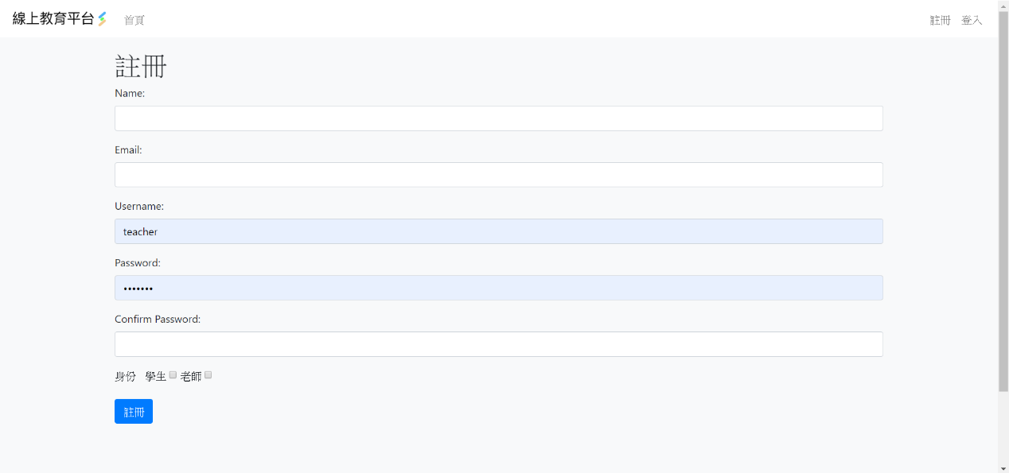

圖1.註冊頁面

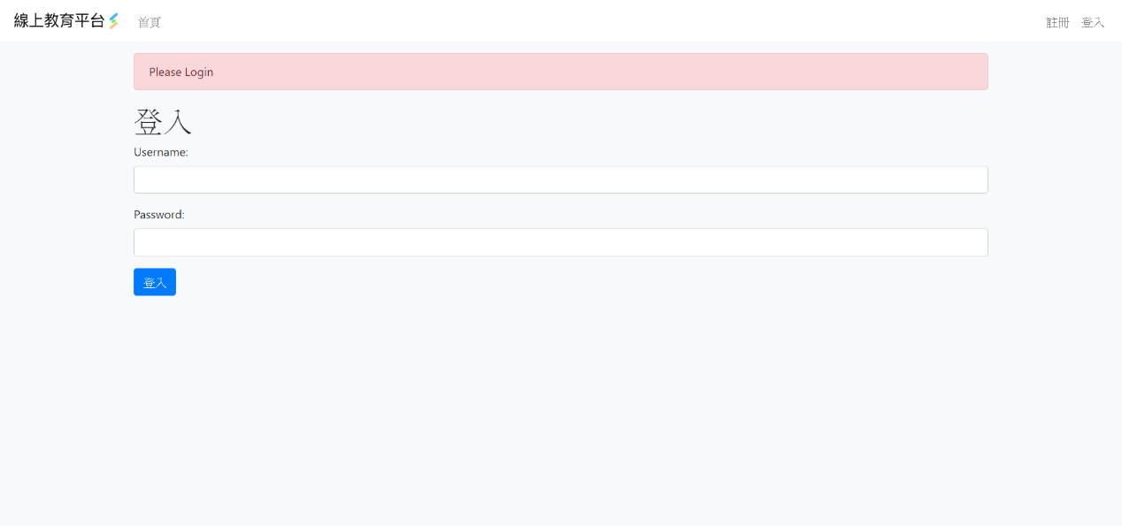

圖2.登入頁面

於登入頁面(如圖2)點擊【登入】後進入首頁頁面

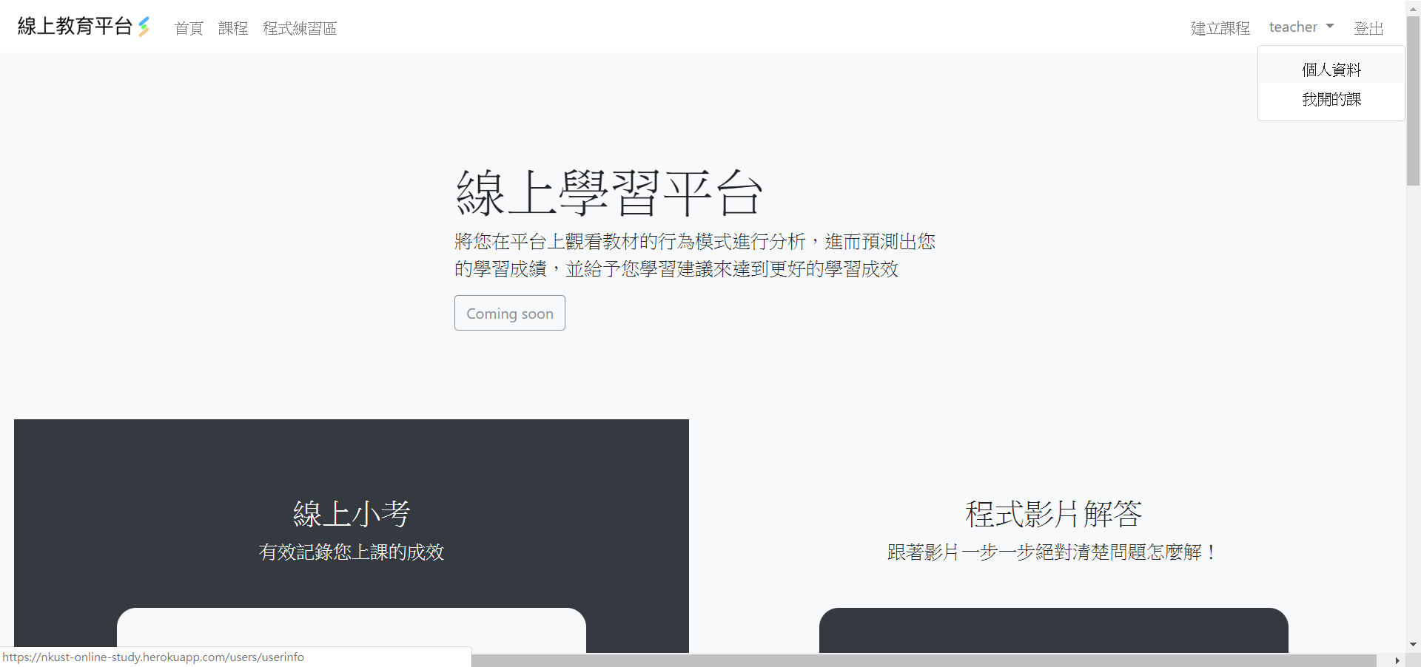

圖3.首頁頁面

於平台各頁面右上方點擊帳號後，點擊下拉式選單內的【個人資料】，進入個人資料頁面

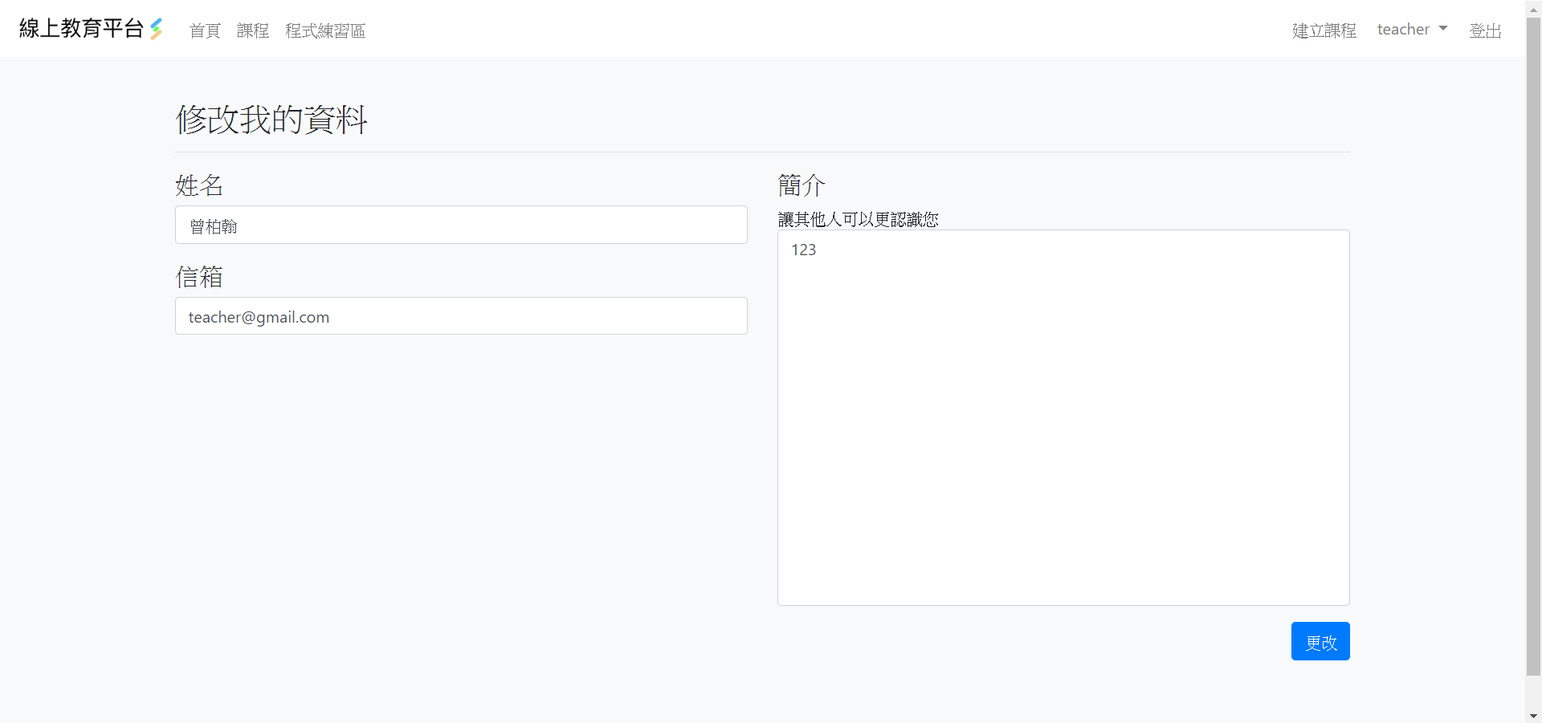

圖4.個人資料頁面

於平台各頁面右上方點擊【建立課程】按鈕進入建立課程頁面

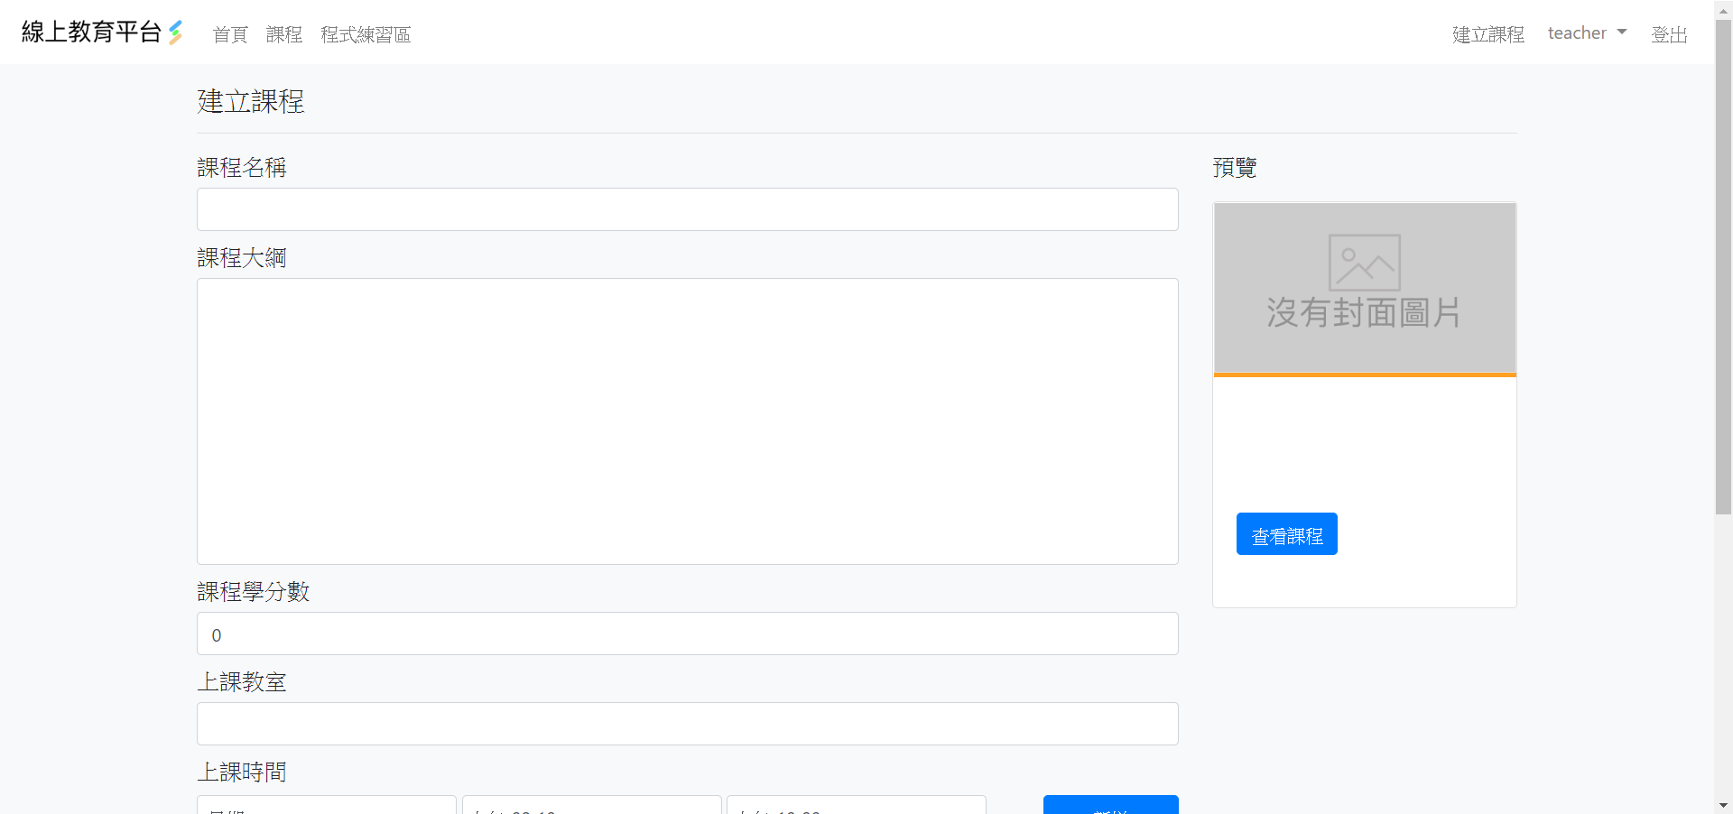

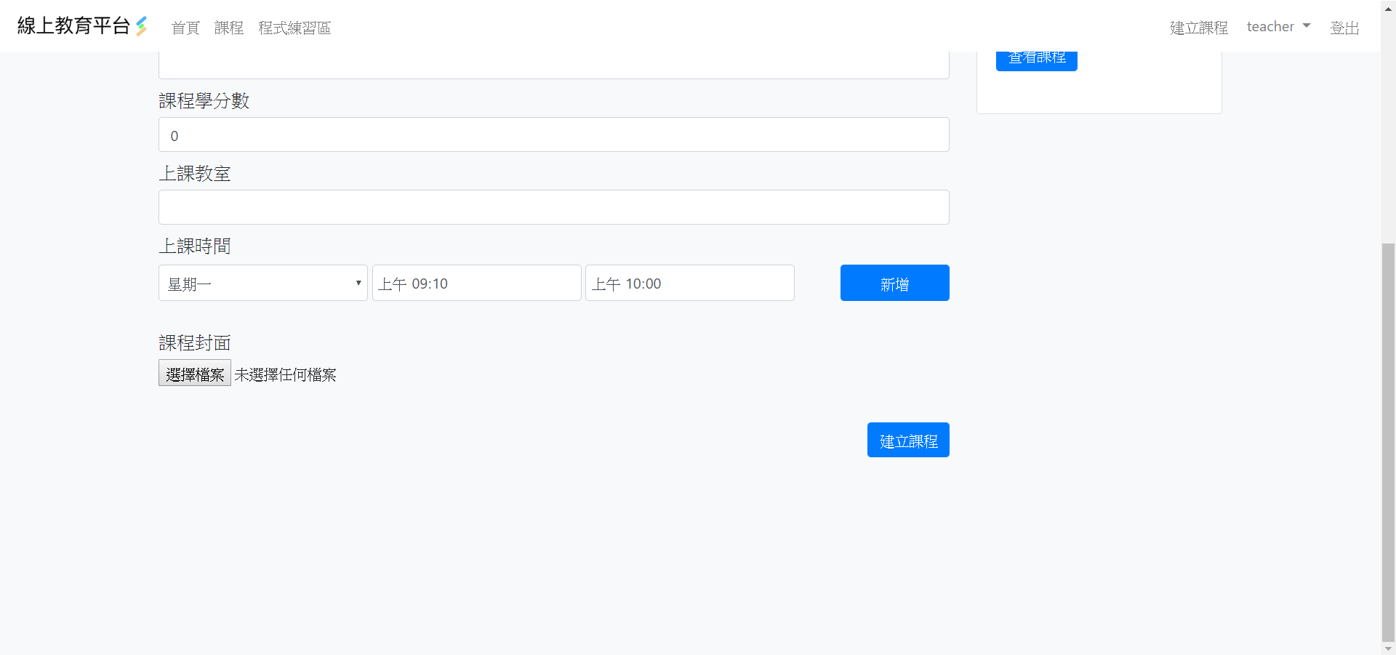

圖5.建立課程頁面

於平台各頁面右上方點擊帳號後，點擊下拉式選單內的【開課清單】進入個人開課清單

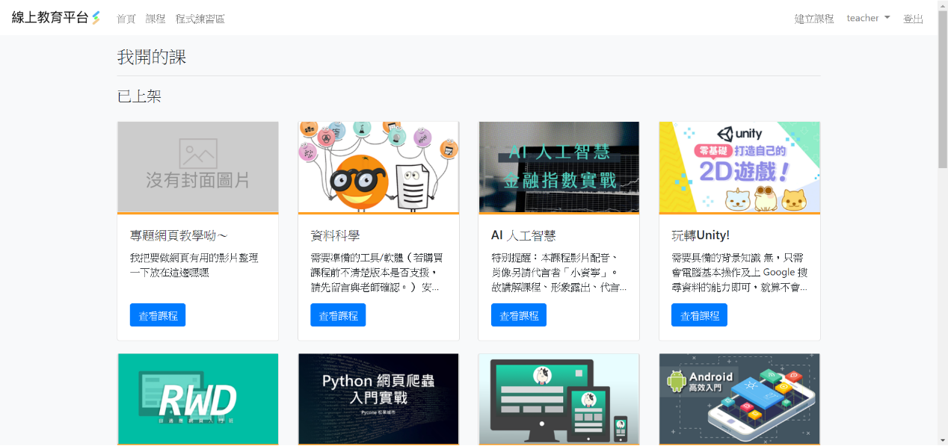

圖6.個人開課清單頁面

於平台各頁面左上方點擊【課程】進入開課清單頁面

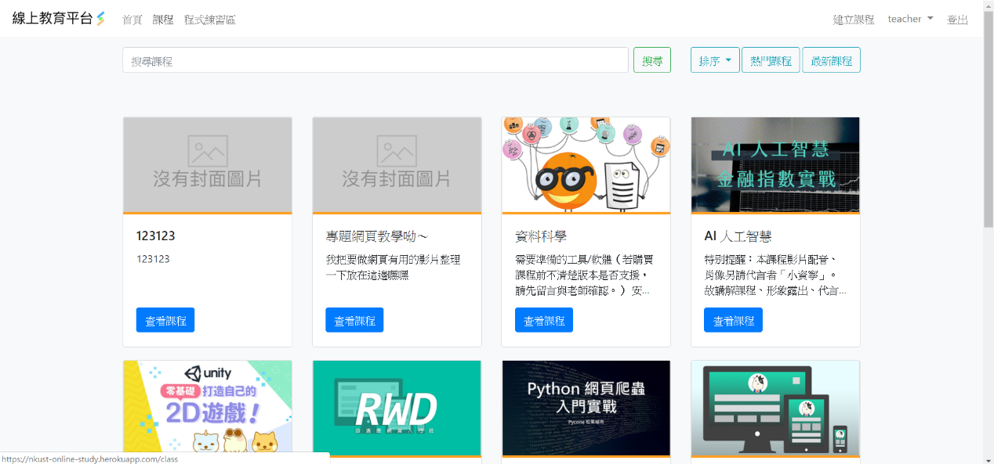

圖7.開課清單頁面

於個人開課清單頁面(如圖6)或開課清單頁面(如圖7)點擊課程即可進入課程資料頁面



圖8.課程資料頁面

於課程資料頁面(如圖8)點擊【管理】按鈕進入單元總覽頁面

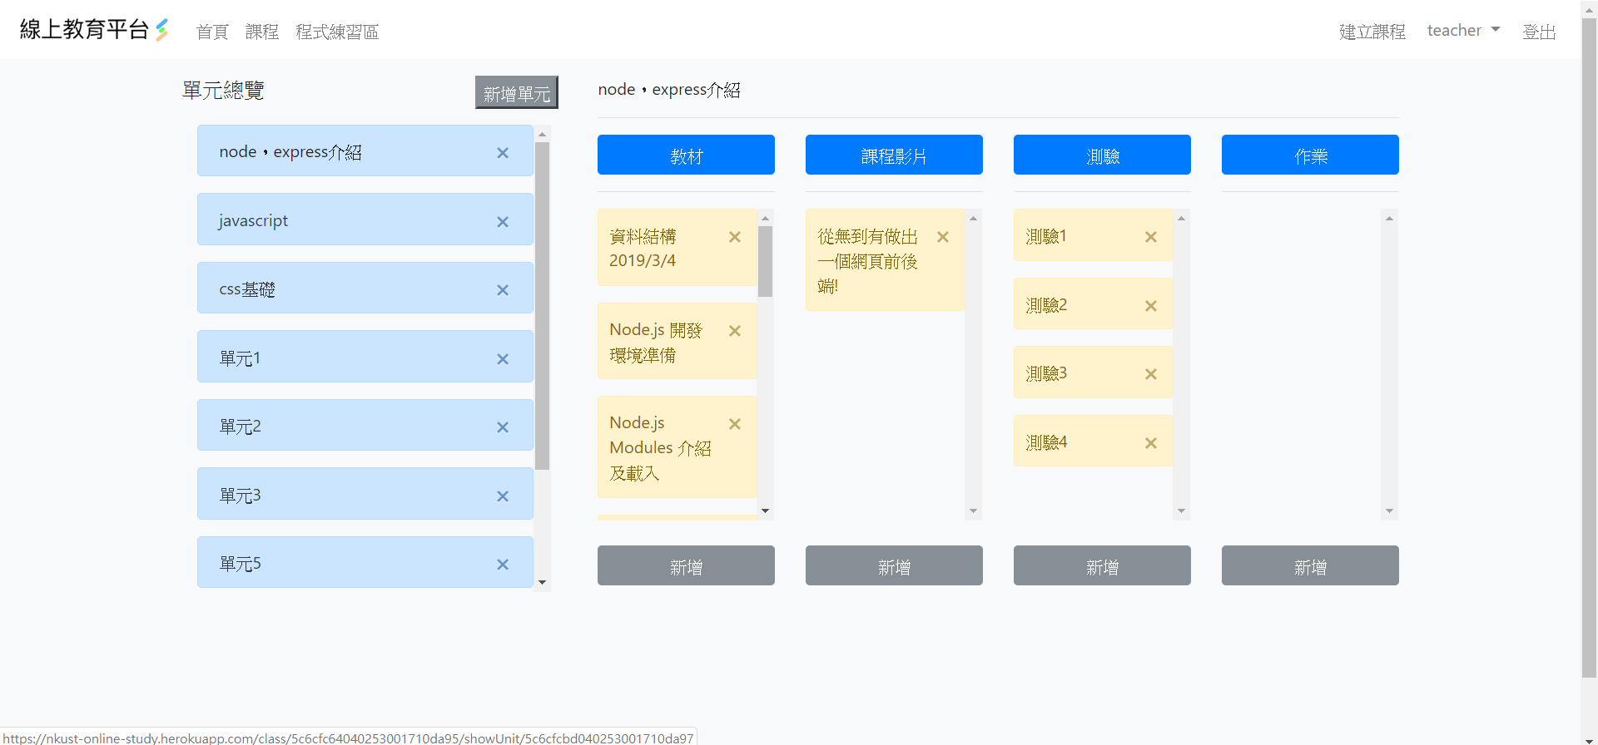

圖9.單元總覽頁面

於單元總覽頁面(如圖9)中點擊【新增】會出現新增單元頁面

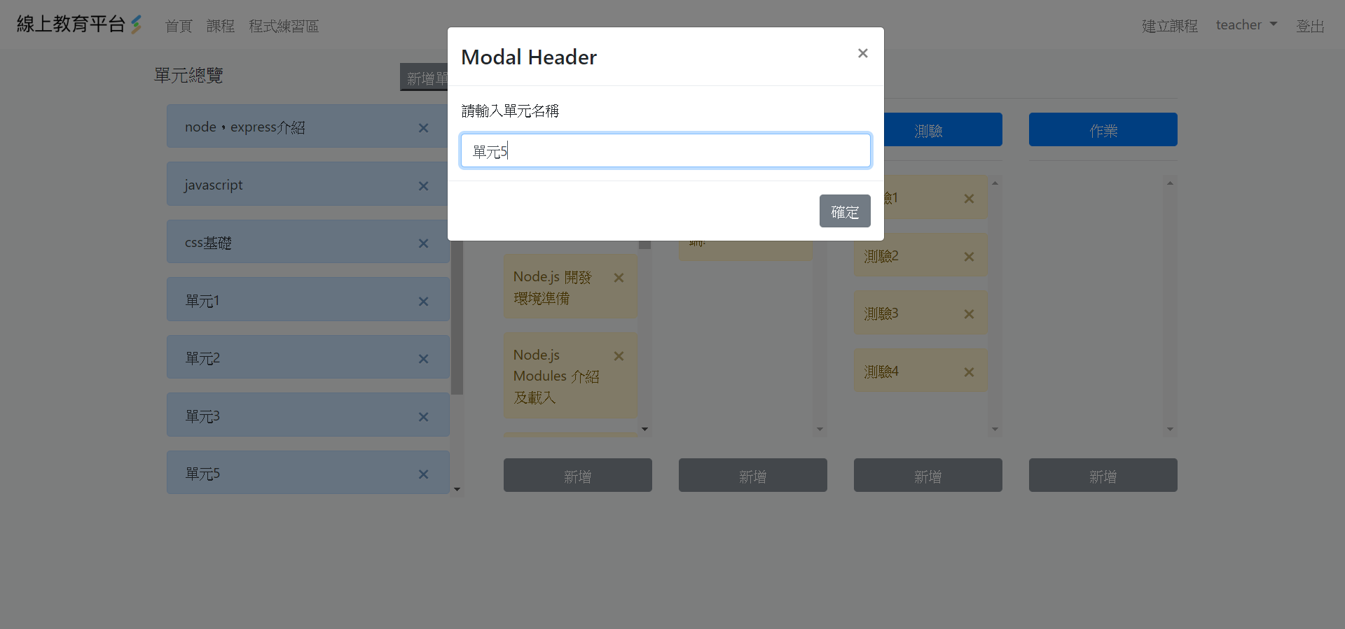

圖10.新增單元頁面

於單元總覽頁面(如圖9)中選取欲管理單元後點擊教材下方的【新增】會出現新增教材頁面

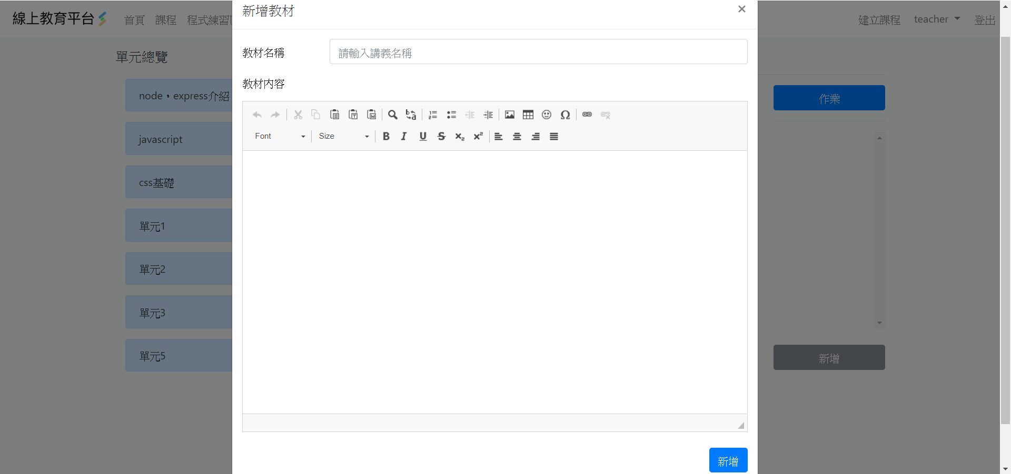

圖11.新增教材頁面

於單元總覽頁面(如圖9)中選取欲管理單元後點選欲察看之教材即可進入查看教材頁面

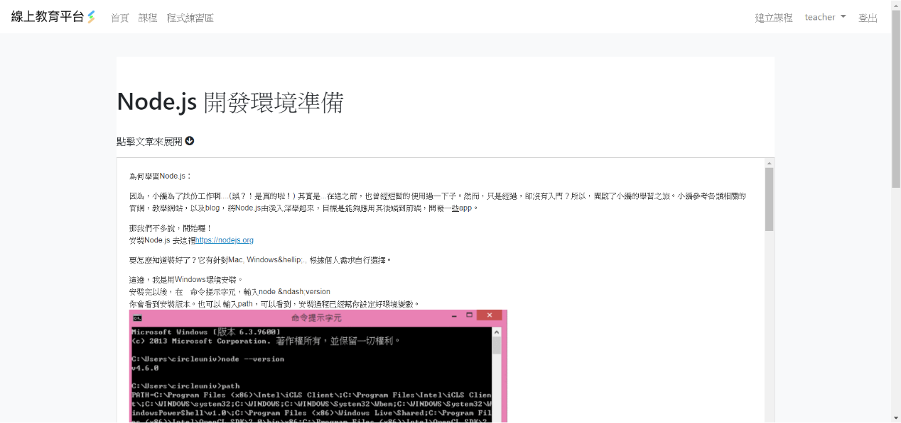

圖12.查看教材頁面

於單元總覽頁面(如圖9)中選取欲管理單元後點選欲察看之課程影片即可進入查看課程影片頁面

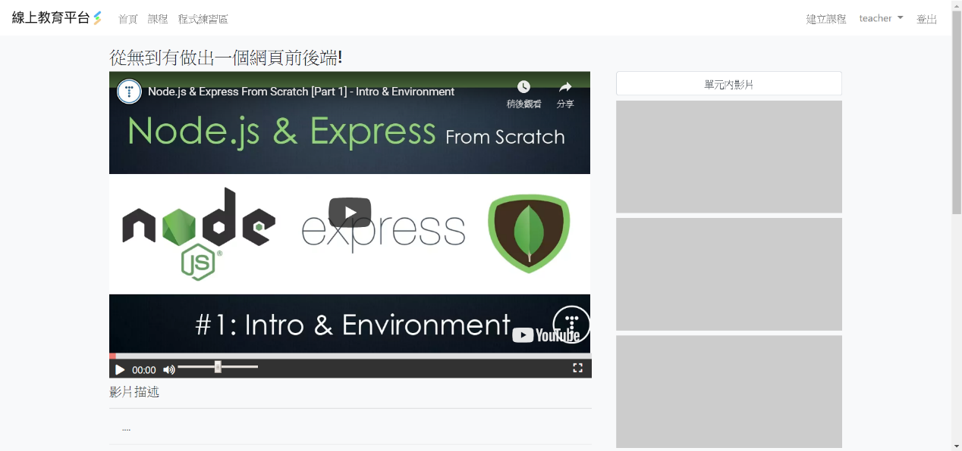

圖13.查看課程影片頁面

於單元總覽頁面(如圖9)中選取欲管理單元後點擊課程影片下方的【新增】會出現新增課程影片

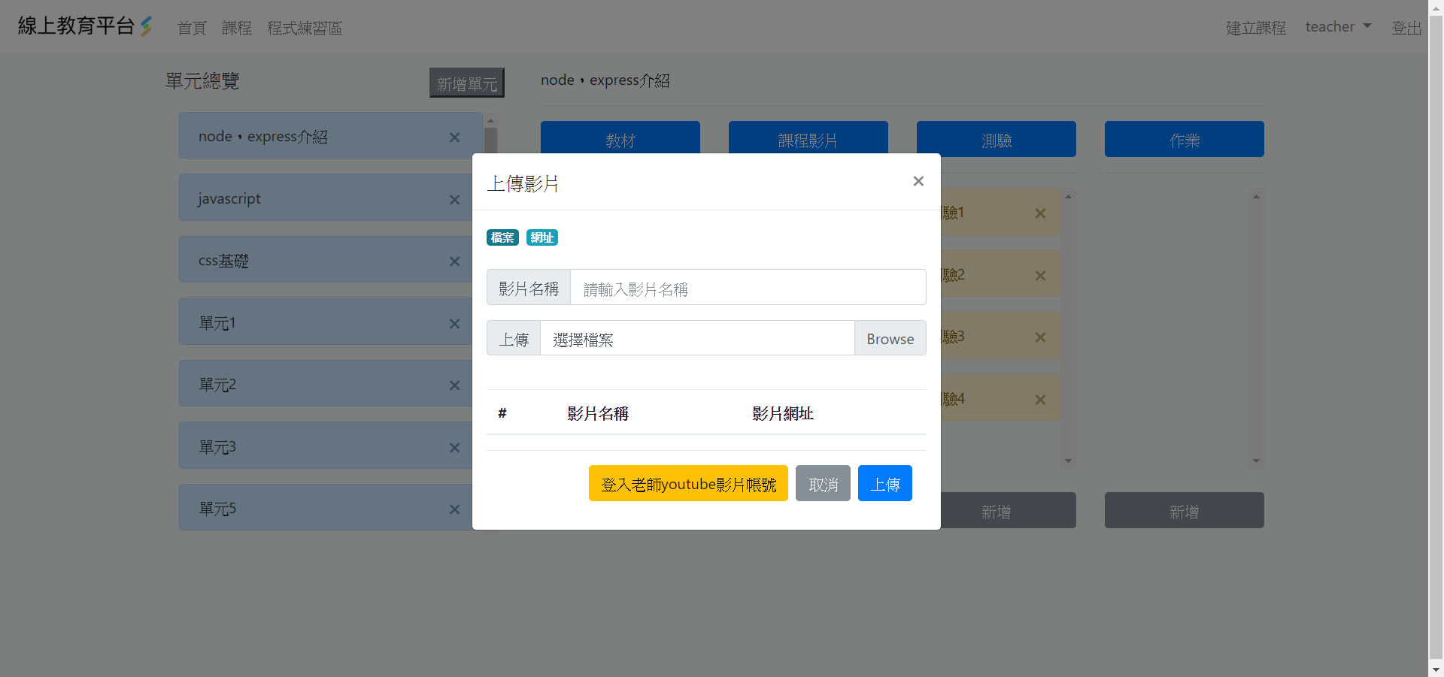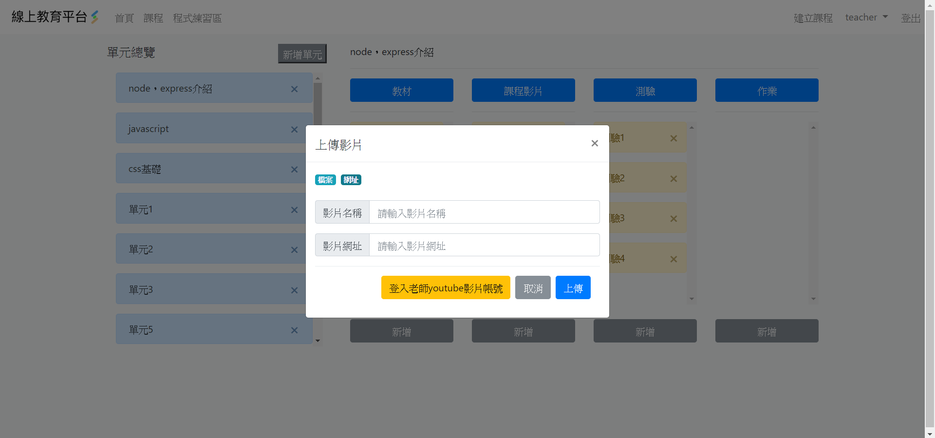

圖14.新增課程影片頁面

於單元總覽頁面(如圖9)中選取欲管理單元後點選欲察看之測驗即可進入查看測驗頁面

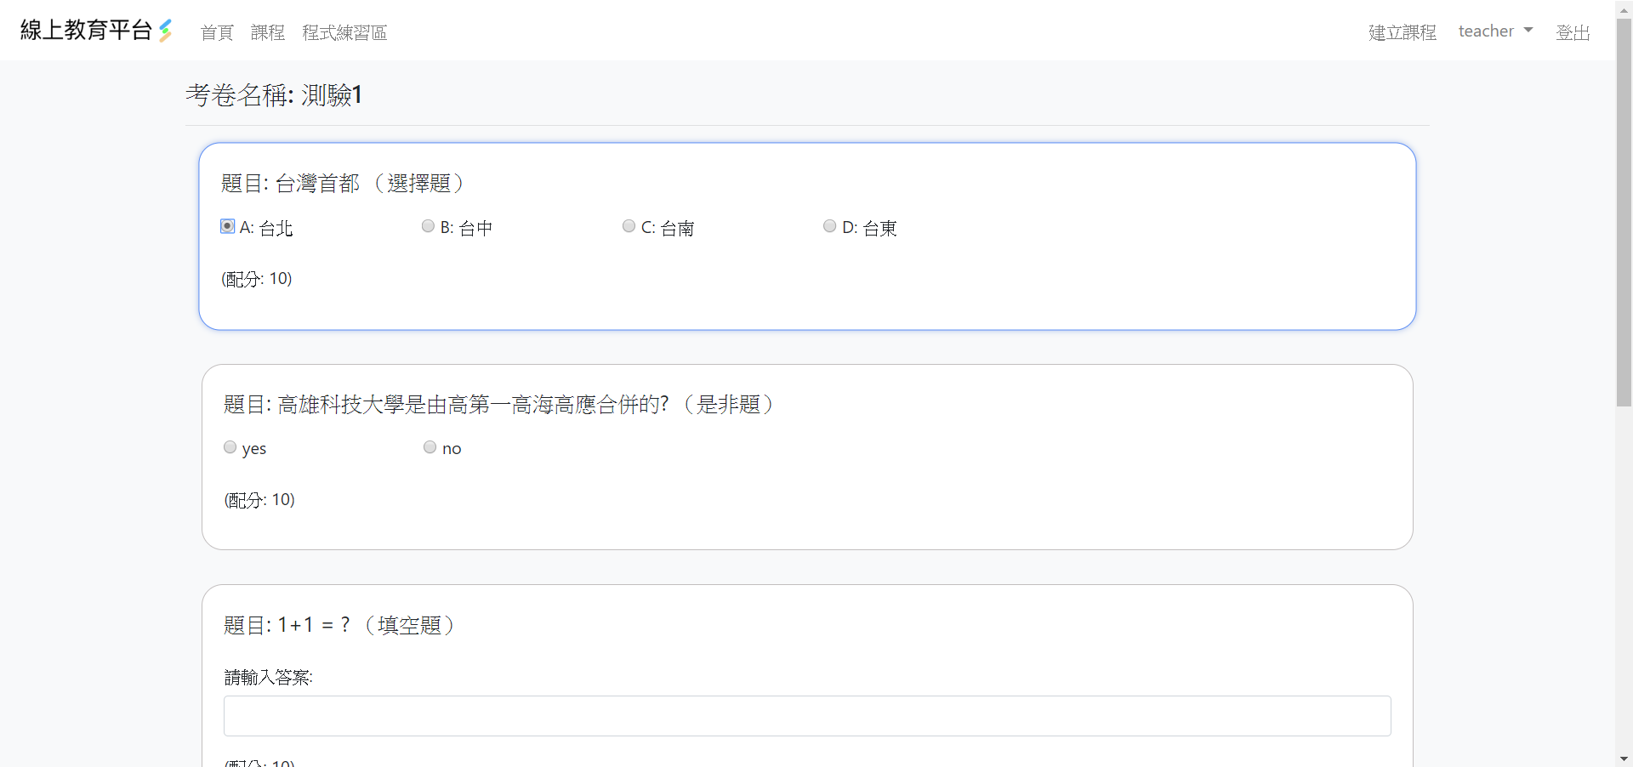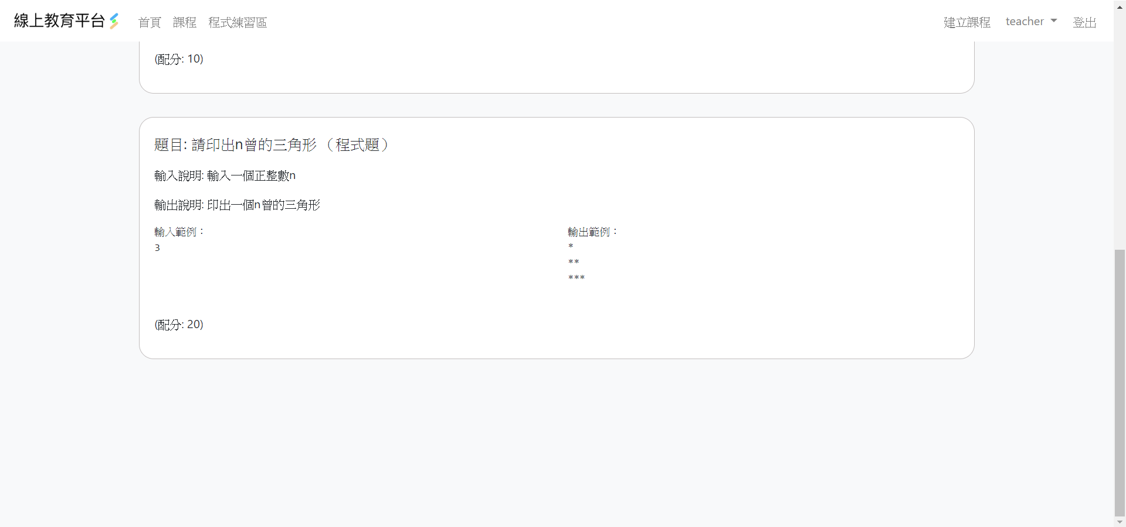

圖15.查看測驗頁面

於單元總覽頁面(如圖9)中選取欲管理單元後點擊測驗下方的【新增】會出現新增測驗

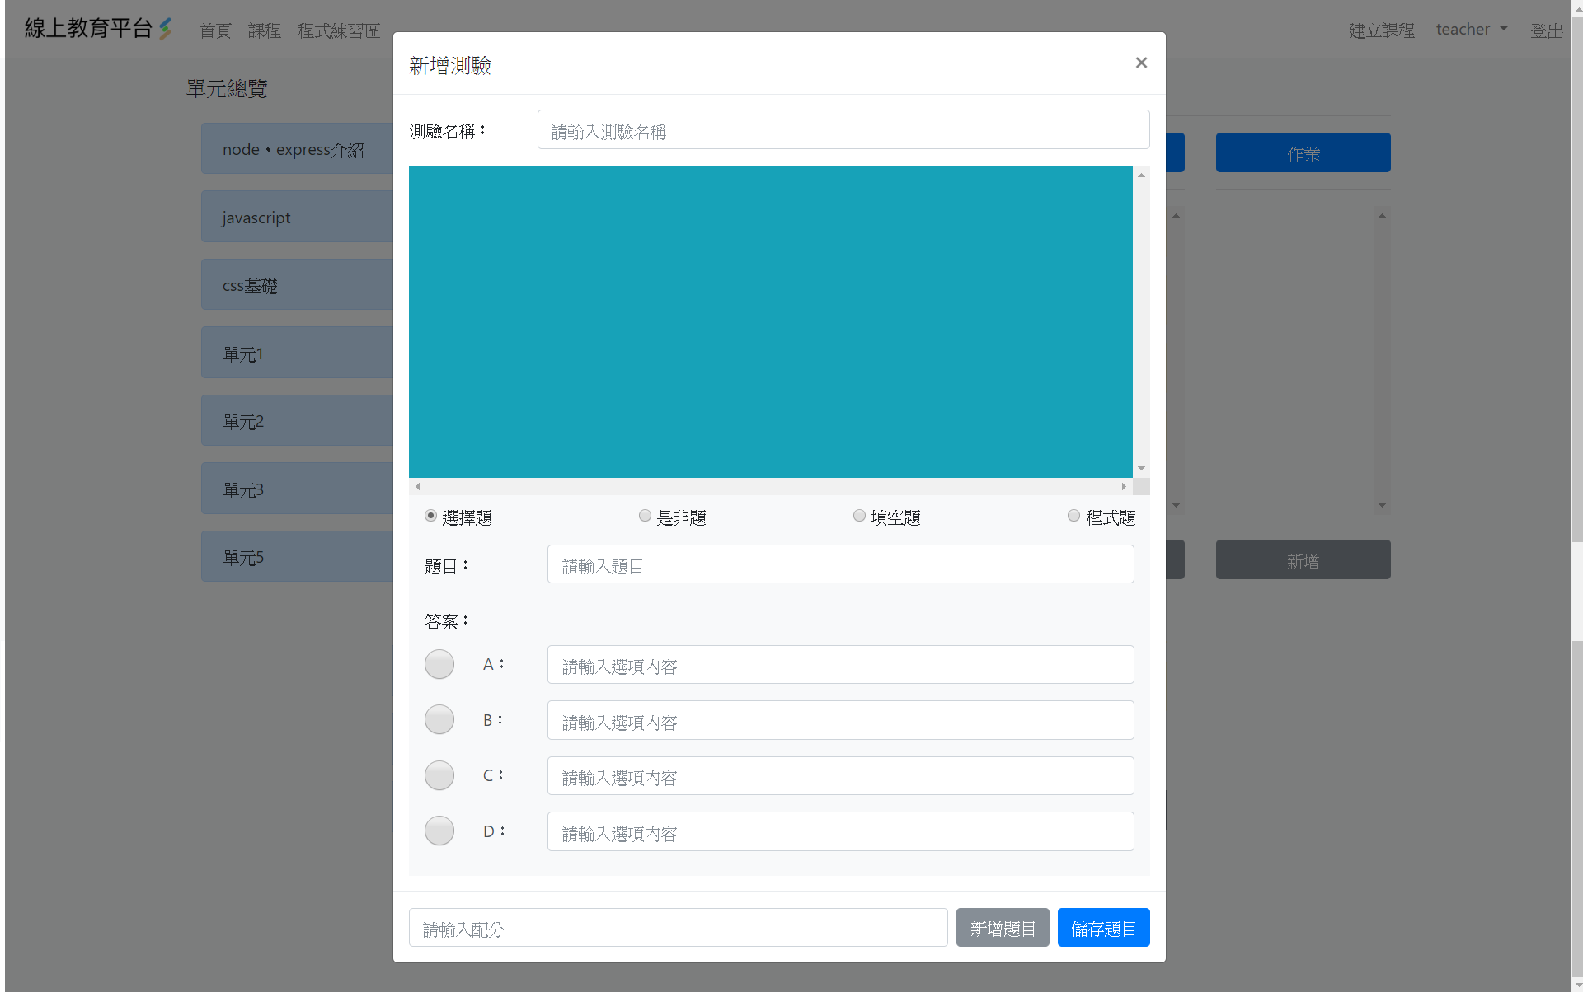

圖16.新增測驗頁面

於課程資料頁面(如圖8)右方點擊【本班成員】進入學生清單頁面

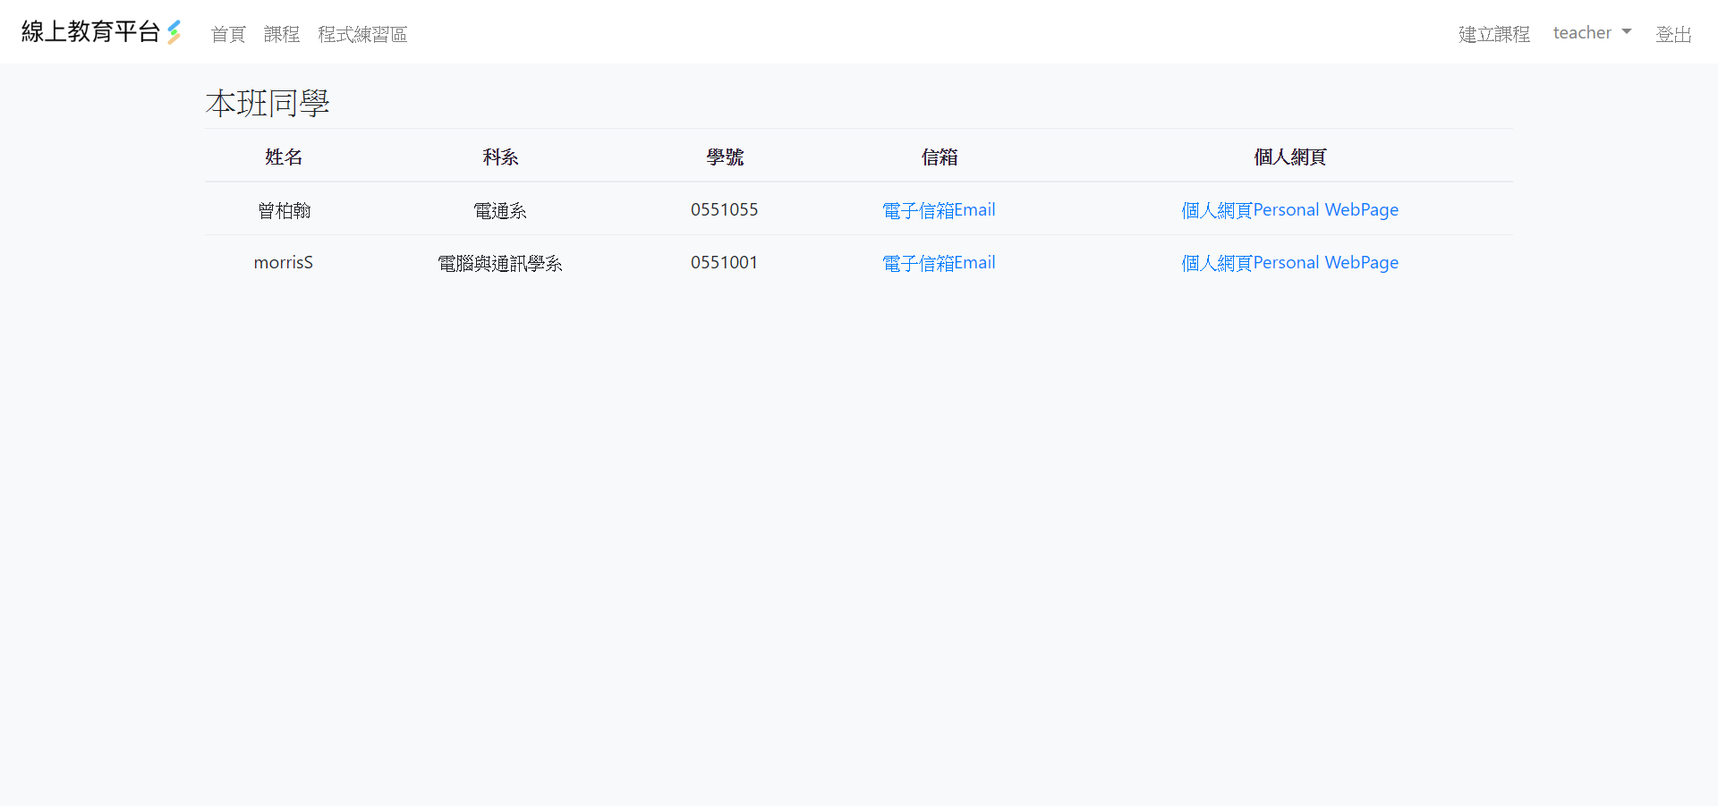

圖17.學生清單頁面

於課程資料頁面(如圖8)右方點擊【討論區】進入討論區頁面

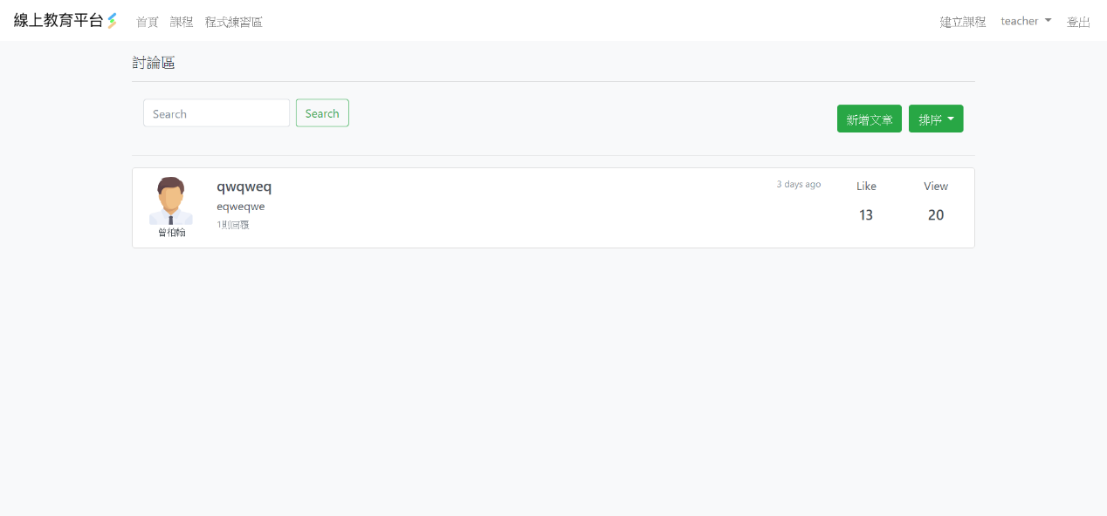

圖18.討論區頁面

於討論區頁面(如圖18)右上方點擊【新增文章】會出現發佈文章頁面

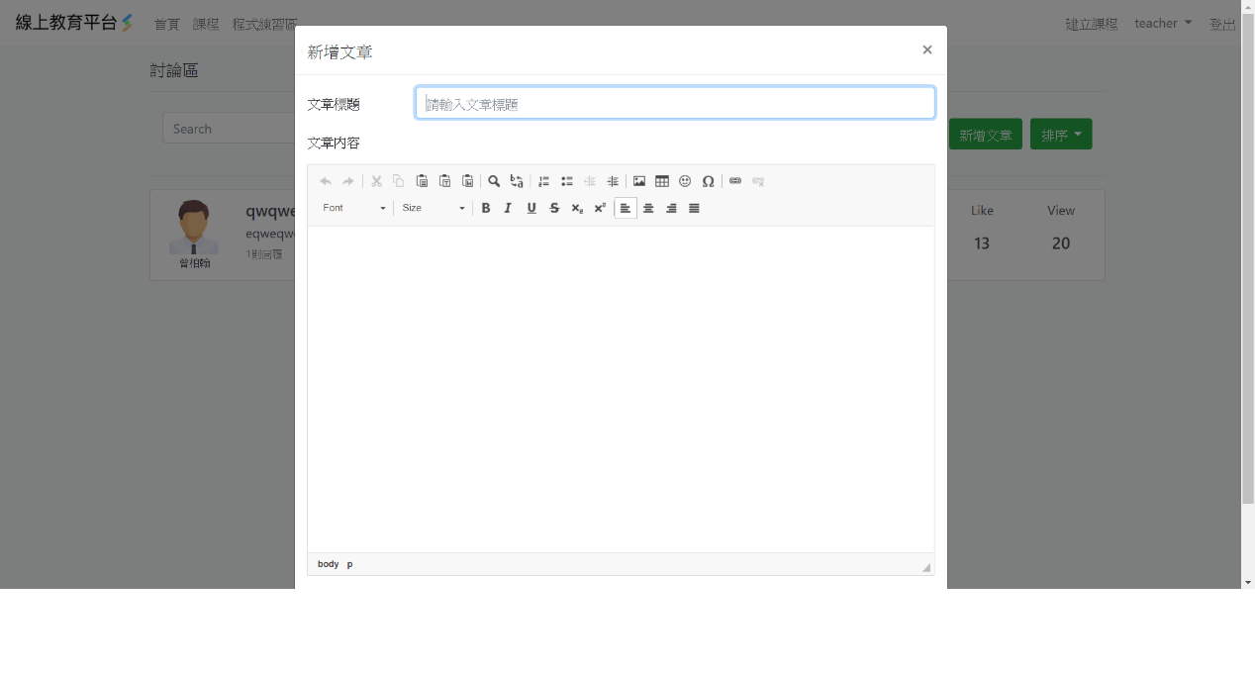

圖19.發佈文章頁面

於平台各頁面左上角點擊【程式練習區】即可進入程式練習區頁面

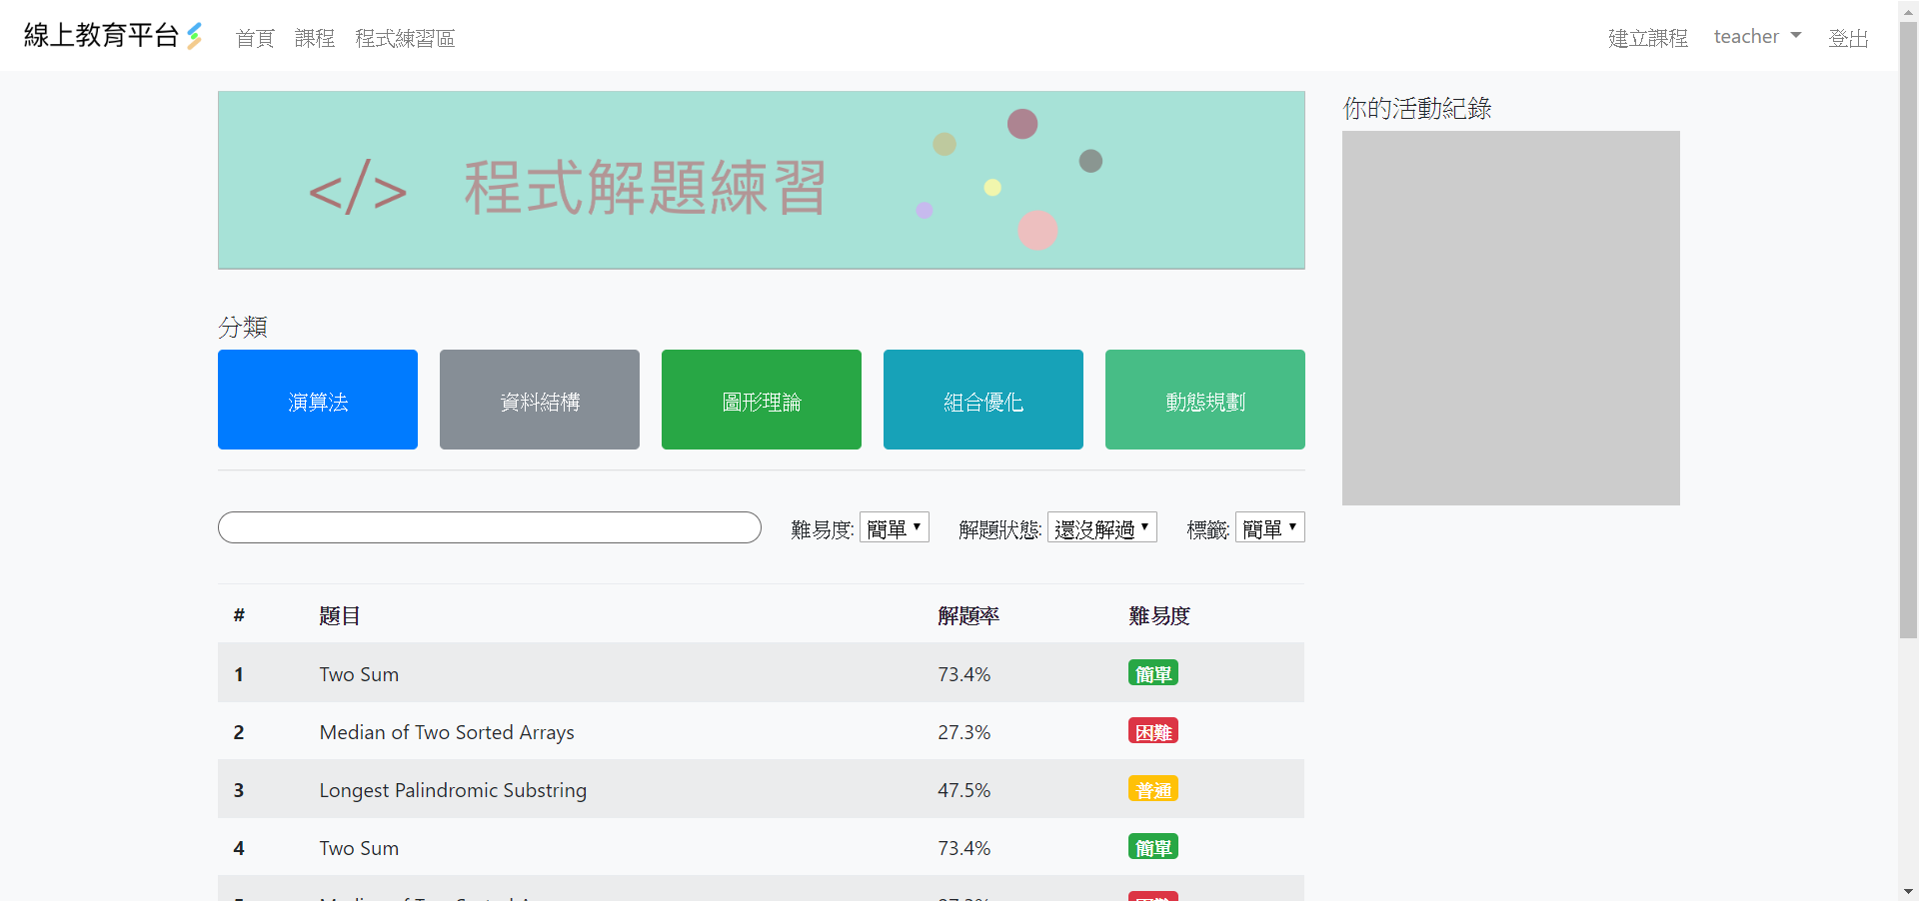

圖20.程式練習區頁面

於課程資料頁面(如圖8)點擊右方【批閱測驗】按鈕進入批閱測驗頁面

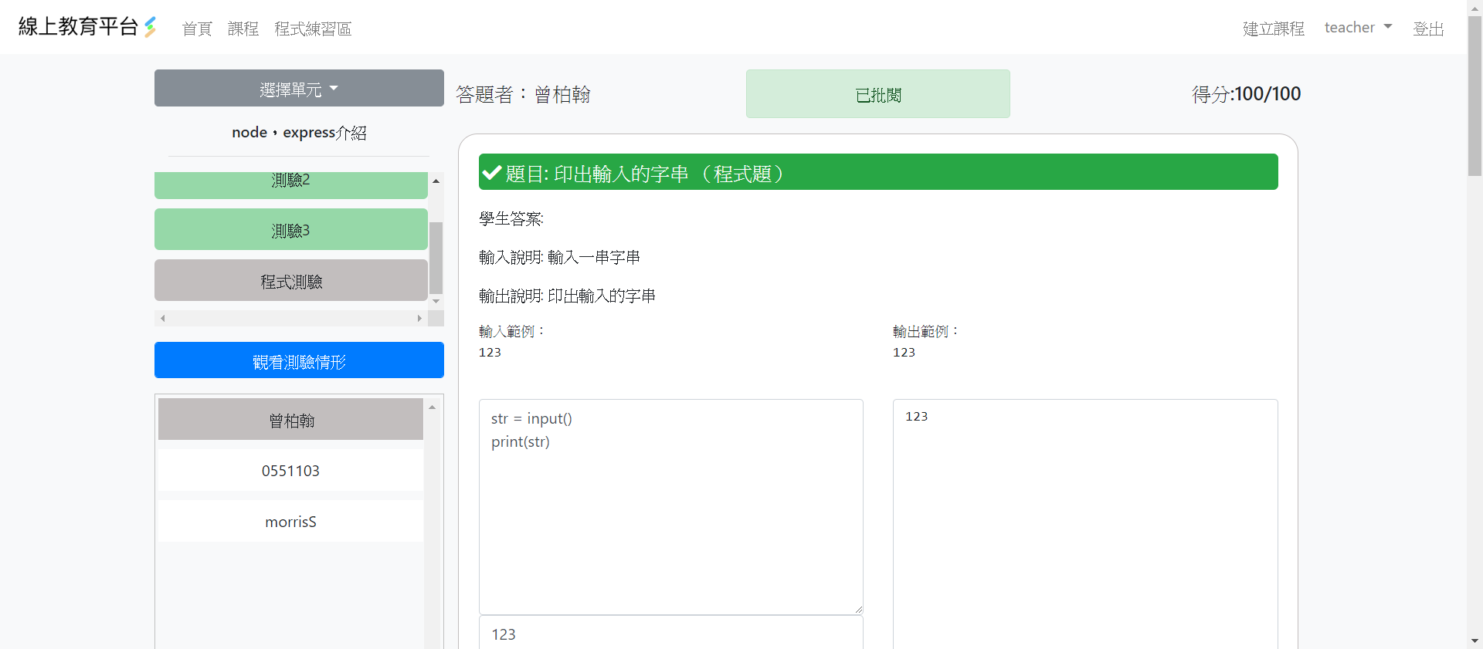

圖21.批閱測驗頁面

圖22.課程成員頁面

圖23.待審核名單頁面

圖24.助教管理頁面

圖25.筆記頁面